XK3196A6称重显示器用户手册
XK3196A6称重显示器是本厂开发的低价格高精度称重仪表，采用通常只用在高档仪表中的∑-Δ技术和高精度仪表放大器,具有远优于常规积分型仪表的线性度、高集成度和优化设计，使该仪表具有卓越的可靠性和稳定性，本仪表还设计为允许驱动多达8个350Ω的传感器，特别适合于电子台秤，电子地上衡，也可用于无须配置打印机的汽车衡中。
经精密匹配,可确保仪表互换后无需重新标定，给电子秤的维护带来极大便利。
主要技术指标
(1) 满量程温度系数 5ppm/℃
(2) 内分辩率 1000000(100万)
(3) 采样率 内部100次/秒 显示更新速度6次/秒
(4) 系统非线性 ＜0.005%(典型0.0015%)
- 传感器灵敏度范围 0.5-3mV/V
- 传感器激励电源 DC 5V±5%，可连8个350Ω传感器
(7) 工作温度 0℃－40℃
(8) 置零范围 2%F.S
(9) 去皮范围 100%F.S
(10) 不同仪表之间的灵敏度偏差 ＜0.02%
(11) 显示器规格： 5位30mm（1.2”）LED显示器
(12) 电源 AC220V±10%, 50Hz±2%, 5VA 或 DC 6V(外接)
外部电路连接
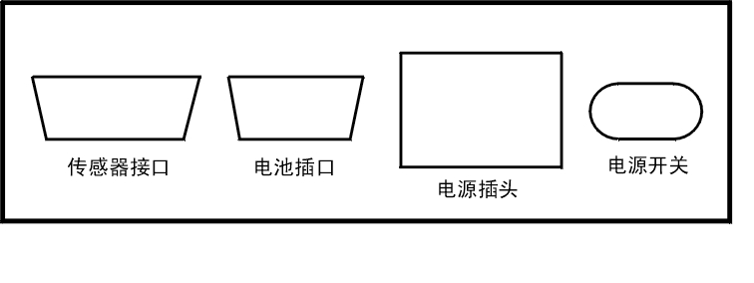
1.仪表背面引线布局图(由外向仪表看)
2.传感器连接
15芯插座用于连接传感器,引脚分配如下(插座上所标序号):
1,2:供桥(-) 3,4:供桥(+) 5,6:信号(-) 7,8:信号(+)
9-14:空 15:屏蔽
注:①传感器插座采用两两并联以提高可靠性, 即1,2脚内部已短接,余类推。
②屏蔽线可不连。
3.外接电源和通信接口
9芯插座用于外接电源输入和计算机通信接口,引脚分配如下:
1,2: 6V外接电源(+) 3,8,9: 外接电源(-)
4: RS232发送数据线(TXD) 5:RS232接收数据线(RXD) 6,7:空
注: 除非用户声明, 仪表出厂时均未配置通信接口,可选配RS232接口。
使用方法
1.打开电源后自检
保证秤台无重物，打开电源开关，显示器先显示本秤量程,2秒后开始从“99999”开始倒序显示，到“00000”后显示“0”，即可正常称重。
2.去皮(置零)
秤台上重物稳定后按【置零】,显示器显示“0”。
3.查询各次称重重量
按【查询】即显示最近称量的一次重量，再按【查询】显示倒数第2次重量，依次类推，总共可显示 13次称重值,按【去皮】结束查询。电源关闭后所存储的数据不会丢失。
使用维护
1.本仪表的输入放大器系静电敏感元件，易受到静电破坏,因此焊接传感器连接插头时务必将传感器插头从仪表上拔下,同时尽量避免在未接传感器时打开仪表电源；
2.按键操作请勿过分用力以延长按键及薄膜的使用寿命；
3.在有强烈振动及有严重粉尘场合使用时应加相应保护装置；
4.禁止雨淋和用化学溶剂清洗表面。
售后服务
仪表出现故障,请寄本厂修理,请勿自行拆机,产品保修一年,终身维修。

